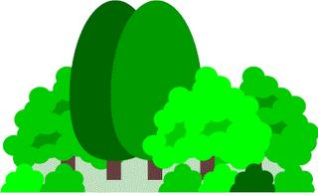
Лес – наше богатство
Леса – это уникальные места, куда мы стремимся попасть из душных городов, это места, где мы чувствуем себя свободными и счастливыми. Леса помогают нам вырваться из стихии фабрик, заводов, выхлопных газов автомобилей, вдохнуть чистый воздух полной грудью, просто приятно провести время. Видный лесовод М.Е. Ткаченко писал: <...Можно смело утверждать, что никогда не настанет такое время, когда деревья и насаждения окажутся лишними>. Замечательный советский ученый подчеркивал не только непреходящую роль леса, как уникального глобального фактора, поддерживающего жизнь на нашей планете, но и как универсального поставщика древесины и не древесных продуктов леса для растущих нужд человеческого общества.
Растения – это особое царство природы, в которое входит более чем 300 тыс. видов. Большую роль в поддержание жизни на земле играет растительность лесов. В настоящее время лесом покрыто около 3,8 млрд. га, или 30% суши. Распределение лесов на планете неравномерно. Они сосредоточены в средних широтах Северного полушария и в тропической зоне, составляя соответственно 54% и 46% общей лесной площади. Леса нашей страны – ценнейше национальное богатство. Они занимают 811 млн. га.
Лесной покров – главная производительная сила Земли, энергетическая база её живой оболочки – биосферы, связующие звено всех компонентов и важнейший фактор её устойчивости. Около 90% всей фитомассы суши сконцентрировано в лесах. Да и функции воспроизводства жизни они выполняют лучше других типов растительности. Суммарная листовая поверхность лесов мира почти в 4 раза превышает поверхность всей нашей планеты. С этим связаны и высокие параметры поглощения солнечной радиации и углекислоты, выделения кислорода, транспирации, других процессов, влияющих на формирование природной обстановки. Им в крупномасштабном управлении природными процессами принадлежит видное место. Лес имеет огромные санитарно-гигиеничесие и целебные свойства. Неоценимо и эстетическое значение лесов. Лес один из факторов поддержания равновесия химического состава атмосферы, особенно в балансе трёх веществ: кислорода, углерода и азота. Подсчитано, что 1 га леса в год способен поглотить 5-10 тонн углекислого газа и выделить 10-20 тонн кислорода. Леса называют «зелёными лёгкими» планеты.
В процессе фотосинтеза многие древесные, кустарниковые и травянистые растения выделяют особые химические соединения, которые обладают большой активностью. Учёными определено 300 различных наименований химических веществ, содержащихся в воздухе природных лесов, различных ароматических соединений, эфирных масел и др. Леса способны активно преобразовывать химические и атмосферные загрязнения, особенно газообразные, причём наибольшей окисляющей способностью обладают хвойные насаждения, а так же некоторые сорта лип, верб, берёз. Кроме того, лес обладает возможностью поглощать отдельные компоненты промышленных загрязнений.
Лесу принадлежат решающая роль в поддержании гидрологического режима рек, в предупреждении дефляции и эрозии почв, а так же борьбе с засухами и сухостоями. В целях защиты почв от дефляции и эрозии, борьбы с засухой и повышения урожайности сельскохозяйственных культур в больших объёмах проводятся работы по защитному лесоразведению. Широкий размах получило облесение берегов рек, каналов, водохранилищ. Лесные полосы защищают водные источники от загрязнения сточными водами с полей, служат естественными фильтрами.
В лесах России сосредоточено около 82 млрд. м3 древесины – этого универсального, используемого во всех отраслях народного хозяйства материала, произрастает около ста видов диких, плодовых, ягодных и орехоплодных растений. Широко известны целебные и питательные свойства облепихи, черёмухи, лимонника, малины, шиповника, золотого корня, зверобоя, толокнянки, смородины. Многочисленные плодовые, ягодные и орехоплодные растения, входящие в состав растительного покрова, дают ежегодно не меньше 11 млн. тон ценнейших пищевых продуктов, содержащих сахар, витамины и другие вещества.
В процессе эволюции общества менялись характер и масштабы воздействия человека на лес, как и на природу в целом. Учёные полагают, что уже на стадии собирательства, охоты и рыболовства произошёл первый экологический кризис антропогенного происхождения. Равнинные леса Европы стали сокращаться в результате вырубки и применения огня. Значительно большие воздействия на лес проявились на стадии скотоводства и земледелия в развитии человеческого общества. По подсчётам, занимаемая площадь лесами за исторический период сократилось в 2 раза. Некоторые леса подвергались особенно сильному воздействию: уже сведено 40-50% первоначальной площади смешанных и широколиственных лесов, 85-90% - муссонных, 70-80% - средиземноморских сухих.
Леса России подвергались интенсивному уничтожению. Только в Европейской части с конца XVII по начало ХХ столетия было уничтожено около 40 млн. га леса. В результате лесистость снизилась с 50% до 33%, или в полтора раза.
Среди причин гибели лесов следует назвать вредителей и болезни. Площадь очагов действия вредных насекомых в лесах России ежегодно достигает 2-3 млн. га. В 1991 году возросли с 4,2 до 61,4 тыс. га очаги особо опасного вредителя таёжных лесов – сибирского шелкопряда. Одно из тревожных явлений последних лет – усыхание лесов: новый вид разрушения. Ведущий к нарушению всех внутриэкосистемных связей и к гибели лесной экосистемы. Начало заболевания леса, как правило, связывают с угнетающими действиями промышленного загрязнения окружающей среды: кислотные дожди, токсические вещества, содержащиеся в воздухе, а так же влиянием климатических факторов или даже микроволн, электрическими токами высокого напряжения и радиоактивностью. На ослабленных деревьях значительно увеличивается количество насекомых-паразитов, болезнь усиливается, больных деревьев становится больше. Возрастает опасность лесных пожаров, учащаются ветровалы в лесу, ухудшается качество древесины. Экосистема начинает деградировать и в конце концов погибает. Большие масштабы и высокие темпы нарушения лесов, разнообразие обуславливающих их причин затрудняет проведение конкретных лесоохранных мероприятий.
Человечество с глубокой древности своим существованием обязано зеленому царству растений, которые поглощают и преобразуют солнечный свет в органическое вещество. На долю растений приходится 95 98% общего веса биомассы планеты, и 66% из них вырабатывается лесами. Именно леса, зеленое сокровище Земли, определяют биологическую продуктивность планеты, активно направляют происходящие в ней биофизические, геохимические, гидрологические и геологические процессы. Они самым непосредственным образом оказывают благоприятное влияние на климат, атмосферу, гидрологический режим рек и других водных объектов, предохраняют почву от ветровой и водной эрозии, являются регуляторами атмосферного и почвенного влагообмена, активными стражами от загрязнения почвы, воздуха, воды вредными примесями и различными загрязнителями. Поэтому леса являются не только уникальной частью природы, но и выполняют весьма разнообразные экологические и социально-экономические функции.

Что такое лес?
Сосны до небес,
Березы и дубы,
Ягоды, грибы..
Звериные тропинки,
Пригорки и низинки,
Мягкая трава,
На суку сова.
Ландыш серебристый,
Воздух чистый-чистый
И родник с живой
Ключевой водой.
В. Степанов

Лес, точно терем расписной,
Лиловый, золотой, багряный,
Веселой, пестрою стеной
Стоит над светлою поляной.
Березы желтою резьбой
Блестят в лазури голубой,
Как вышки, елочки темнеют,
А между кленами синеют
То там, то здесь в листве сквозной
Просветы в небо, что оконца.
Лес пахнет дубом и сосной,
За лето высох он от солнца,
И Осень тихою вдовой
Вступает в пестрый терем свой...
Бунин И. А.

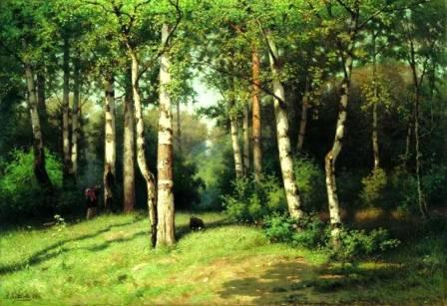
Здравствуй, лес!
Дремучий лес,
Полный сказок и чудес!
Ты о чем шумишь листвою
Ночью темной, грозовою,
Что нам шепчешь на заре
Весь в росе, как в серебре?
Кто в глуши твоей таится?
Что за зверь? Какая птица?
Все открой, не утаи:
Ты же видишь, мы свои.
С. Погореловский

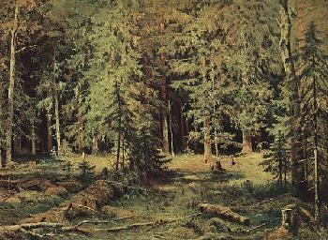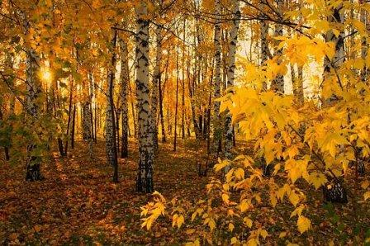
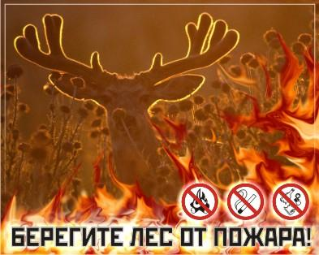
“Лесной пожар”
Забывчивый охотник на привале
Не заметал, не растоптал костра.
Он в лес ушел, а ветки догорали
И нехотя чадили до утра…
А утром ветер разогнал туманы,
И ожил потухающий костер.
И, сыпля искры посреди поляны,
Багровые лохмотья распростер.
Он всю траву с цветами вместе выжег,
Кусты спалил, в зеленый лес пошел.
Как вспугнутая стая белок рыжих,
Он заметался со ствола на ствол.
И лес гудел от огненной метели,
С морозным треском падали стволы,
И, как снежинки, искры с них летели
Над серыми сугробами золы.
В. Шефнер

Пожары - основная причина гибели лесов. За последние десятилетия в среднем лесов погибает - 442 тыс. га в год. Из этой площади 70% погибло от пожаров, 14,3% – от воздействия неблагоприятных погодных условий, 12,9% – от повреждения вредными насекомыми и лишь 2,8% пришлось на весь комплекс прочих факторов (болезни, повреждения дикими животными, антропогенные факторы). В 2010 г. по данным Федерального агентства лесного хозяйства, в России сгорело около 940 000 га леса только на землях лесного фонда. Площадь лесов, сгоревших в России в 2011 году, превысила 1,5 млн га (по данным Гринпис - коло 4 миллионов гектаров леса сгорело в России в 2011 году)

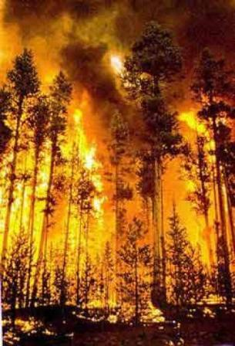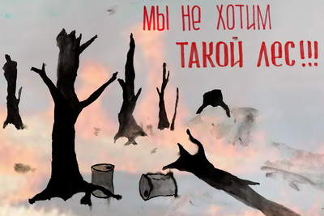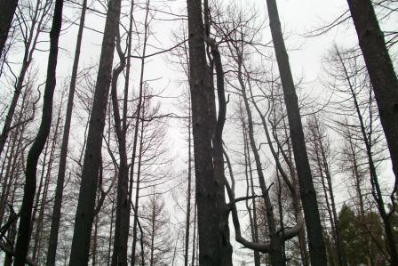
Мусор – враг леса
Лес в пословицах и поговорках
Больше леса – больше снега, больше снега – больше хлеба.
Лес весной веселит, летом холодит, осенью питает, зимою согревает.
Леса от ветра защищают, урожаю помогают.
Был бы лес, соловьи прилетят.
Лес да цветы – земное царство, воздух в лесу – лучшее лекарство.
Нет милей чудес, чем наш русский лес.
И лес шумит дружней, когда деревьев много.
Даже дуб в одиночестве засыхает, а в лесу живёт века.
Возле леса жить — голоду не видать.
Сломать дерево-секунда, а вырастить-годы.

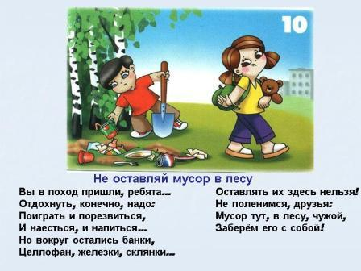
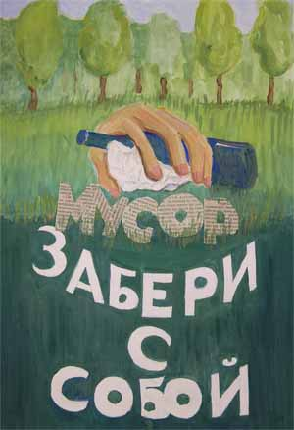
Наша природа интересна и многогранна. Но, к сожалению, не все могут увидеть всё ее великолепие и глубину. Здесь следует сказать не только о браконьерах или промышленных предприятиях, сбрасывающих отходы в реки, но и о каждом из нас. Наверное, Вы не раз видели заваленные мусором места отдыха людей, человека, моющего машину у реки или озера, шины от колёс, которые валяются где попало, цветочников, продающих ландыши или другие редкие и исчезающие виды растений.
Берегите природу! Мы не хозяева природы,
мы ее составляющая, если мы не уважаем ее,
значит, мы не уважаем себя.
Март 2012 г. разработала: учитель биологии Константинова Е.А.

